2012-2015数字逻辑考试试题汇总

一、填空题（答案填入下表！共20分。10个空，每空2分。）

1、设要传输的7位信息码为“10110100”，若采用奇校验，则附加的监督码为 。
2、时序逻辑电路的输出不仅取决于该时刻的输入，还和电路的 有关。
3、将十进制数（-78）用8位二进制补码表示出来为 。
4、T触发器的输入端T=1时，在时钟脉冲的作用下，触发器的状态将 。
5、含有4个逻辑变量的逻辑函数具有 个最小项。
6、用逻辑门设计电路时，对于与门的多余输入端应该 ，或与有用输入端并接。
7、基于触发器的时序逻辑电路一般用状态方程、驱动方程和输出方程来描述，对于异步时序电路，还需要增加 方程。
8、若使用触发器构成一个二十四进制的计数器，至少需要 个触发器。
9、在 时序逻辑电路中，所有存储电路的状态变化都在统一时钟脉冲到达时同时发生。
10、某电路有3个开关，当其中任意2个开关或2个以上开关接通时（设开关接通为1，断开为0），则电路接通F=1，否则F=0。若用最小项之和的标准形式表示，则F = 。

1、 二进制数1101011.01转换成十六进制数是【1】。
2、 已知X = －14/32，则8位[X]补= 【2】。
3、 十进制数935转换成8421码是【3】。
4、 二进制数110101对应的典型格雷码是【4】。
5、 根据反演规则直接写出函数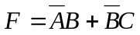的反函数为【5】。
6、 利用吸收定理A＋AB＝A，F＝AB＋ABCD(E＋F)的简化表达式为【6】。
7、 某电路有3个开关，当其中任意2个开关或2个以上开关接通时（设开关接通为1，断开为0），则电路接通F=1，否则F=0。若用最小项之和的标准形式表示，则F = 【7】。
8、 时序电路的描述方程通常有输出方程、激励方程和【8】方程。
9、 设计同步时序逻辑电路时，若有10个状态至少需要选用【9】个触发器。
10、 使用74LVC161设计十进制计数器时可采用反馈清零法和【10】法。

1、 二进制数110111000.111010011转换成十六进制数是【1】。
2、 十进制数935转换成余3码是【2】。
3、 已知[X]_{反}=1.0110，求[X]_{原} =【3】
4、 二进制数110010对应的典型格雷码是【4】。
5、 逻辑变量取值只能是0和【5】。
6、 逻辑代数中基本运算只有与、【6】、非三种。
7、 逻辑代数的三个基本规则分别是代入规则、对偶规则和【7】规则。
8、 触发器有RS、D、T和【8】几种类型。

9、 逻辑描述方法有函数表达式、【9】、【10】、时序图和电路图等。

1、 函数的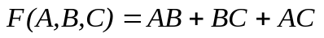最小项表达式为 。
2、 (52.4)₈ = （ ）₂ = ( )₁₀
= ( )₁₆ = ( )_{8421BCD}。
3、 N个触发器可以构成最大计数长度（进制数）为 的计数器。
4、 具有“置0”、“置1”、“保持”、“翻转”功能的触发器叫 触发器 。
5、 具有存放数码和使数码逐位右移或左移的电路称为 。
6、 一个四位二进制的加法计数器，由0000状态开始，经过28个时钟脉冲后，此计数器的状态为 。
7、 将1024个“1”异或起来得到的结果是 。
8、 函数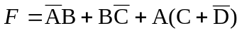，则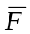= ，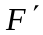= 。
9、 3线—8线译码器处于译码状态时，当输入A₂A₁A₀=001时，输出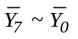= 。
10、 某计数器的输出波形如图1所示，该计数器是 进制计数器。
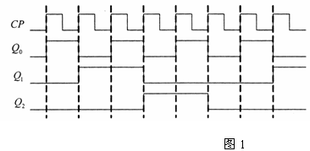
图1
11、 若用4选1数据选择器实现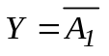，则D0～D3的取值为 。

1、 将2047个“1”异或起来得到的结果是 。
2、 (22.4)₈ = （ ）₂ = ( )₁₀
= ( )₁₆ = ( )_{8421BCD}。
3、 函数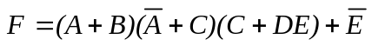，则= ，= 。
4、 10位移位寄存器，串行输入时经 个CP脉冲后，9位数码全部移入寄存器中。若将其串行输出，则需继续加入 个CP脉冲后，这9位数码才能全部输出。
5、 对于JK触发器，输入JK=01，CP脉冲作用后，触发器的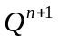应为 。
6、 两片中规模集成电路10进制计数器串联后，最大计数容量为 进制。
7、 3线—8线译码器处于译码状态时，当输入A₂A₁A₀=101时，输出= 。
8、 若用4选1数据选择器实现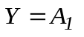，则D0～D3的取值为 。
9、 在CP脉冲的作用下具有图1(a)所示的功能的触发器是 触发器，具有图1(b)所示的功能的触发器是 触发器。
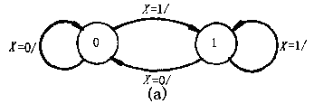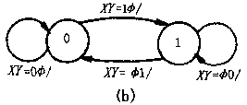
图1

- 进行时序逻辑电路的分析时，需要列出逻辑电路的一些方程式，这些方程式包括时钟方程、 、 和 。
- 逻辑代数的三个规则分别是代入规则、对偶规则和 。
- 门电路的输入、输出高电平赋值为 ，低电平赋值为 ，这种关系称为负逻辑关系。
- 数据选择器是在 的作用下，从 中选择 作为输出的组合逻辑电路。
- 触发器有 个稳态,可记录 位二进制码,一个25进制计数器至少包含 个触发器。
- 对于JK触发器，若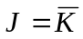，则可完成 触发器的逻辑功能；对于T触发器，若现态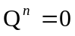，欲使次态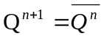，输入T= 。
- 将2015个“1”异或起来得到的结果是 。
- 时序逻辑电路必须具有_________能力,因此一定含有___________。
- 具有存放数码和使数码逐位右移或左移的电路称为 。
- 函数，则= ，= 。

1．（1011.11）2= 10= 16。
2．将2004个“1”异或起来得到的结果是（ ）。
3．19进制的同步计数器至少有 个计数输出端。
4．时序逻辑电路的输出不仅和_________有关，而且还与 _____________有关
5．门电路的输入、输出低电平赋值为_________,高电平赋值为_________，这种关系称为正逻辑关系。
6．D触发器的次态方程Qn+1= ，JK触发器的次态方程是 Qn+1= 。
7．对下降沿触发的触发器，其状态翻转的时刻发生在
8．某同步时序逻辑电路的最简状态表中有11个状态，则设计该电路最少需要_______个触发器。

1. 逻辑函数F=（+B）（+C）的最简与或式为 。
2. （２５．７）_{１０}＝ _{２}＝ ₁₆
3. 65进制的同步计数器至少有 个计数输出端。
4. 把JK触发器改成T触发器的方法是 。
5. 门电路的输入、输出高电平赋值为_________,低电平赋值为_________，这种关系称为负逻辑关系。
6. 10个 JK 触发器有 个稳态，它可存储 位二进制数。
7. 对上升沿触发的触发器，其状态翻转的时刻发生在
8. 计数器按CP脉冲的输入方式可分为___________和___________。

二、选择题（答案填入下表！共20分。10个小题，每小题2分。）

- 各种结构的触发器中，（ ）的抗干扰能力最强。
A. 主从结构的触发器 B. 基本RS触发器
C. 边沿触发的触发器 D. 电平触发的触发器
- 对于某个逻辑函数，下面列出的各种表达式中，（ ）是唯一的。
A. 最大项表达式 B. 最简与或式
C. 最简或与式 D. 一般与或式
- （ ）的功能是对多个有效输入端中优先级最高的输入信号进行编码。
A. 优先级编码器 B. 编码器
C. 译码器 D. 数据分配器
- 下面列出的选项中，（ ）不能消除竞争-冒险。
A. 修改逻辑设计 B. 接入滤波电容
C. 引入选通脉冲 D. 进行时序仿真
- 逻辑函数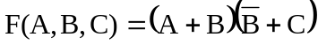，当A、C的取值为（ ）的时候存在竞争-冒险现象。
A. 00 B. 01 C. 10 D. 11
- 分别构成下面的逻辑电路，其中（ ）的电路结构中一定含有存储元件（触发器）。
A. 加法器 B. 计数器
C. 译码器 D. 编码器
- 某T触发器采用如下图的连接方式，则其状态方程为（ ）。
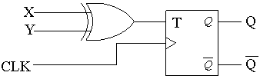
A.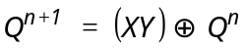 B.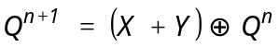
C.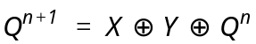 D. 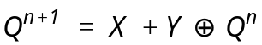
- 用4个触发器可构成（ ）进制环形计数器和（ ）进制扭环形计数器。
A. 4，4 B. 8，4
C. 4，8 D. 8，8
- 寄存器在电路组成上的特点是（ ）。
A. 有CP输入端，无数据输入端 B. 有CP输入端和数据输入端
C. 无CP输入端，有数据输入端 D. CP输入端与数据输入端相连
- 如下所示，4位数值比较器CD4585的3个级联输入端（a>b）、（a=b）、（a<b）的4种输入组合中，（ ）是非法的。
A. 100 B. 111 C. 010 D. 001

  - 下列四个数中最大的数是（ ）。
(A) (30)₈ (B) (10110)₂ (C) (00101001)₈₄₂₁ (D)(28)₁₀
  - 以下二进制码10101101，需要作奇校验，则增加的奇校验位应为（ ）。
(A) 0 (B) 1 (C) 2 (D) 3
  - 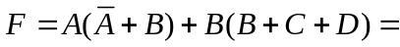（ ）
(A) B (B) A+B (C) 1 (D) AB
  - 两输入与非门输出为0时，输入应满足（ ）。
(A) 两个同时为1 (B) 两个同时为0
(C) 两个互为相反 (D) 两个中至少有一个为0
  - 以下哪一条不是消除竟争冒险的措施（ ）
(A) 接入滤波电路 (B) 利用集成电路
(C) 加入选通脉冲 (D) 增加冗余项
  - 组合逻辑电路的输出与输入的关系不可用（ ）描述。
(A) 真值表 (B) 波形图 (C) 逻辑表达式 (D) 状态图
  - 四位超前进位加法器74HC283提高了工作速度，原因在于（ ）。
(A) 各位的进位是快速传递的 (B) 它是四位串行进位加法器
(C) 内部具有四个全加器 (D) 各位的进位是同时形成的
  - 在下列电路中，不是时序逻辑电路的是（ ）。
(A) 编码器 (B) 锁存器 (C) 寄存器 (D) 计数器
  - 在同步方式下，JK触发器的现态为1，要使次态保持不变，则应使（ ）。
(A) J = K = 1 (B) J = 0, K = 1
(C) J = d, K = 0 (D) J = 0, K= d
  - 与Moore型时序电路相比，Mealy型时序电路的特点是（ ）。
(A) 没有输入变量 (B) 输出只和电路的状态有关，与输入无关
(C) 没有输出变量 (D) 输出既与输入有关，又与电路状态有关

1、下列四个数中最大的数是（ ）。
A (10110)₂ B (30)₈ C (00101000)₈₄₂₁ D (27)₁₀
2、已知X= -23/64，则8位[X]_{补}=（ ）。
A. 1.1010010 B. 0.1101001 C. 1.1110011 D. 0.1110011
3、以下代码中为有权码的为（）。
A 余三码 B 格雷码 C 8421BCD码 D 奇偶校验码
4、三态门的输出除了‘0’和‘1’状态外，还包括（ ）。
A 逻辑0 B 逻辑1 C 高阻态 D 低阻态
5、n个逻辑变量构成的最小项是（ ）。
A n个变量的积项，它包含部分变量
B n个变量的和项，它包含全部n个变量
C n个变量的积项，每个变量以原变量或反变量形式出现且仅出现一次。
D n个变量的和项，它不包含全部变量
6、下列数字电路中为组合逻辑的是（ ）。
A 寄存器 B 触发器 C 计数器 D 译码器
7、与异步时序电路比较，同步时序电路（ ）。
A.没有触发器 B.具有统一的时钟脉冲控制
C.没有稳定状态 D.输出只与内部状态有关
8、和Mealy型时序电路比较，Moore型时序电路的特点是（ ）。
A. 没有输出变量 B.输出只和电路的状态有关，和输入无关
C. 没有输入变量 D.输出即与电路状态，也和输入有关
9、下列触发器中，没有约束条件的是（ ）。
A 基本RS触发器 B 主从RS触发器
C 时钟控制RS触发器 D 边沿D触发器
10、对于T触发器，在T=1时，来一个时钟脉冲后，触发器( )。
A 保持原态 B 置0 C 置1 D 状态翻转

三、化简与证明题（共16分。2个小题，每小题8分。）

1、（8分）用逻辑代数的定律证明BC+AD=(B+A)(B+D)(A+C)(C+D) 。

2、（8分）设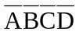、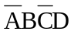、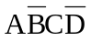、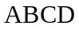为无关项，请用卡诺图化简法将下列逻辑函数化简为最简与或式。

3、 用公式法化简函数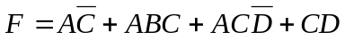

4、 用卡诺图法化简下面的函数

5、 用逻辑代数的定律证明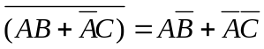

6、 用卡诺图法化简下面的函数

7、 用公式法求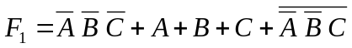的最简与或表达式。

8、 用真值表证明

9、 求出下列逻辑函数的最简“与-或”表达式。

10、 判断函数是否存在冒险,并消除可能出现的冒险。

- 用公式法求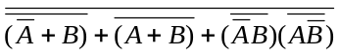的最简与或表达式。

- 用真值表证明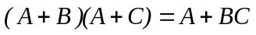

13、 求出下列逻辑函数的最简“与-或”表达式。

14、 判断函数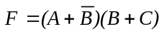是否存在冒险,并消除可能出现的冒险。

15、 用公式法求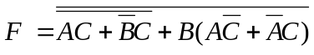的最简与或表达式。

- 求出下列逻辑函数的最简“与-或”表达式。

17、 判断函数是否存在冒险,并消除可能出现的冒险。

18、 用真值表证明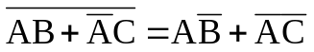

- 真值表证明 =

20．用代数法求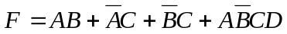的最简与或式

21. 用卡诺图将下列函数化简为最简与或表达式
.

22.公式法化简 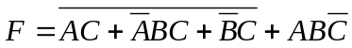

23．F（ A,B,C,D）=∑m (0,1,2,4,5,9)+∑d (7,8,10,11,12,13)用卡诺图化简.

四、分析题（共20分。2个小题，每小题10分。）
1、（10分）设下图所示的各触发器都是上升沿触发，且初态均为Q=1，试画出5个CLK脉冲作用下各触发器Q端的输出波形。

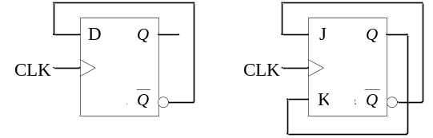 | CLK 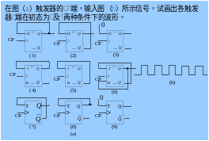

2、（10分）分析下图所示的组合逻辑电路。要求：
1）写出逻辑函数表达式并化简；2）填写真值表；3）说明电路实现的功能。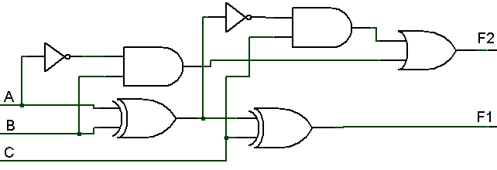

3、 分析下图所示的时序逻辑电路。试画出下列各触发器Q端在初态为0条件下的波形。CP端接图示波型。
CP

4、 分析图示电路，U1为8选1数据选择器，A、B、C为地址变量（C为高位），/G为选通端。试写出8选1数据选择器的输出函数的标准形式。
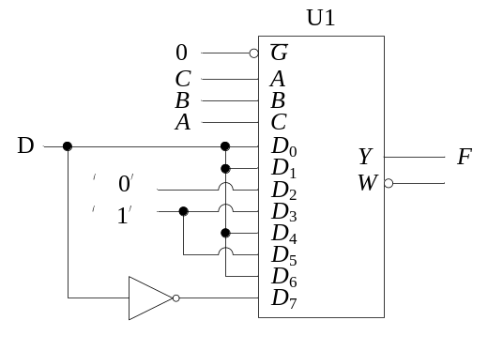

5、 分析下图所示的时序逻辑电路。试画出下列各触发器Q端在初态为0条件下的波形。CP端接图示波型。
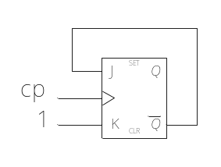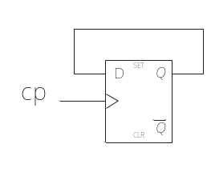CP

6、 分析下图所示的组合逻辑电路。要求：
1）写出逻辑函数表达式并化简；2）填写真值表；3）说明电路实现的功能。
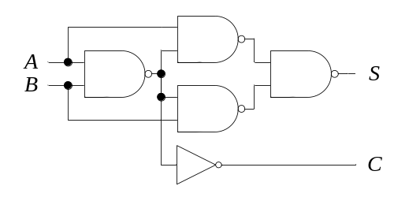

7、 分析图2所示电路，写出输出表达式，列出真值表，并说明该电路的逻辑功能。
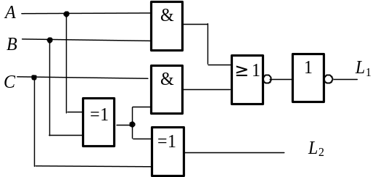
图2

8、 分析图3所示电路，写出激励方程、状态方程、输出方程，列出状态表，画出状态图，并说明该电路的功能。
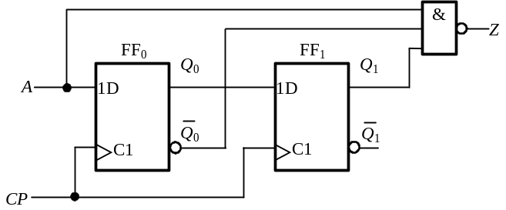
图3

9、 试分析图4所示电路，画出它的状态图，说明它是几进制计数器。
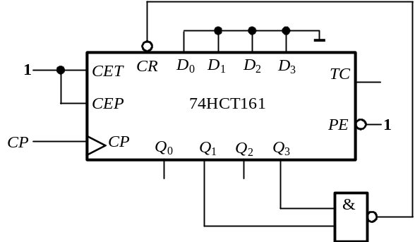
图4

10、 分析图2所示电路，写出表达式，列出真值表，并说明该电路的逻辑功能。
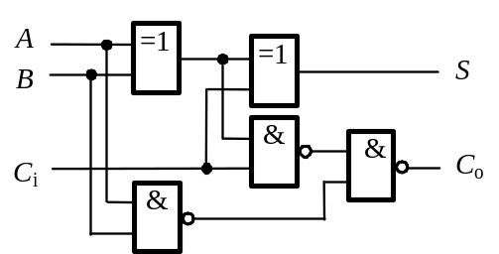
图2

11、 分析图3所示电路，写出激励方程、状态方程，列出状态表，画出状态图，并说明该电路的功能。

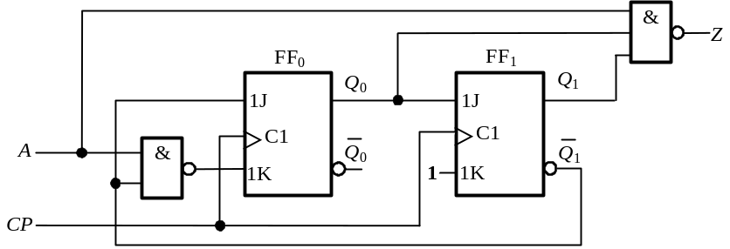
图3

12、 试分析图4所示电路，画出它的状态图，说明它是几进制计数器。

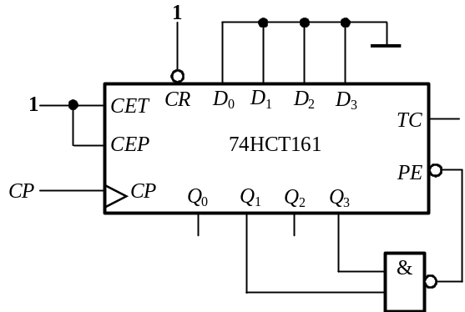
图4

13、 分析图1所示电路的逻辑功能。
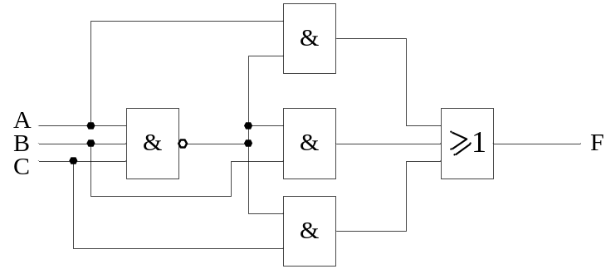
图1

14、 分析图2所示电路，写出激励方程、状态方程、输出方程，列出状态表，画出状态图，并分析该电路的功能。
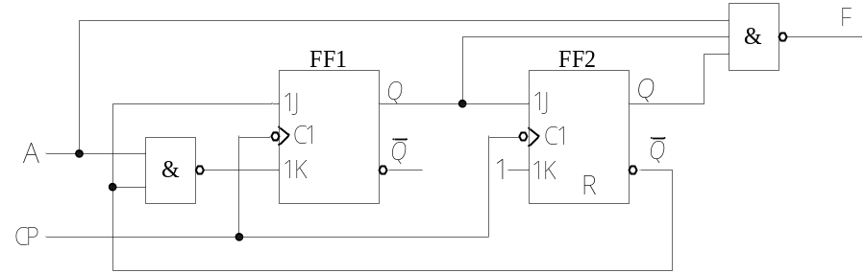
图2

15、 分析下图给定的时序电路的功能，并判断能否自启动。

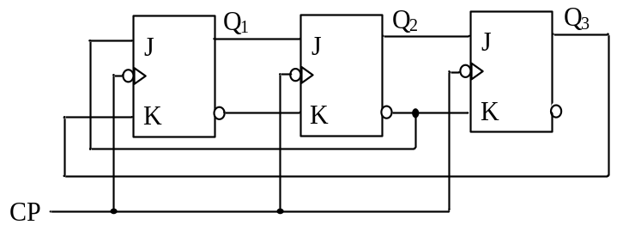

16、 分析下图给定电路的功能
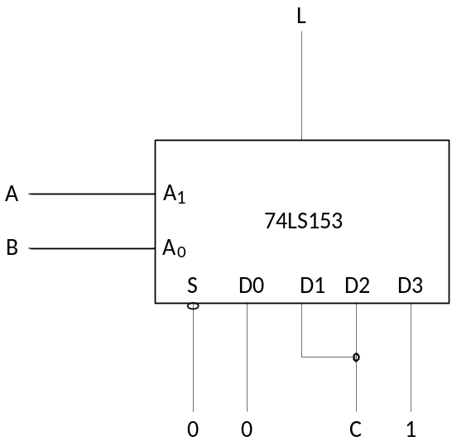

17、写出电路的激励方程，状态转移方程，求出Z 1 、Z 2 、Z 3 的输出逻辑表达式，并画出在CP脉冲作用下，Q 0 、Q 1 、Z 1 、Z 2 、Z 3 的输出波形。
（设 Q 0 、Q 1 的初态为0。） （12分）

18、分析下图给定的时序电路的功能
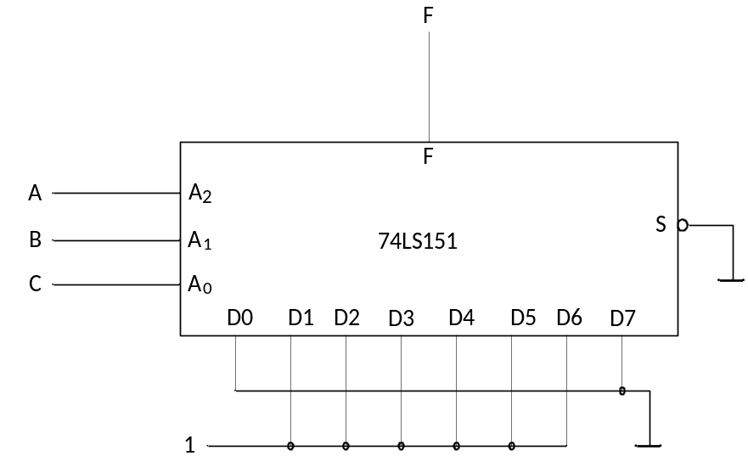

五、设计题（共24分。2个小题，每小题12分。）

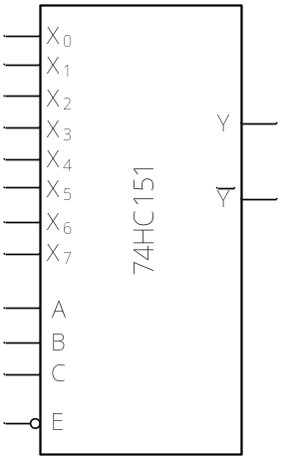1、（12分）试用八选一数据选择器74HC151和必要的逻辑门，实现逻辑函数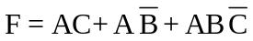。
(1) 将逻辑函数表达式转换为最小项表达式。
(2) 画出逻辑电路图。

2、（12分）试用74LS161设计一个模10（即10进制）加计数器。
已知74161功能表如下。/CR是异步清零端，/LD是同步预置数控制端。解题时应先画出状态图，最终画出电路图。
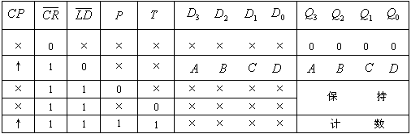
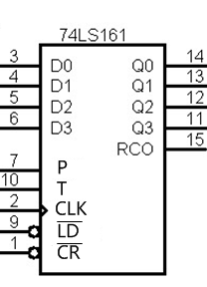

3、 今有A、B、C三人可以进入某秘密档案室，但条件是A、B、C三人在场或有两人在场，且其中一人必须是A，否则报警系统就发出警报信号。试：
1）列出真值表；
2）写出最小项之和的标准形式逻辑函数；
3）用74LS138配合适当的门实现电路，画出逻辑图。

4、 用蕴含表法化简下表所示的原始状态表，并画出最简状态表和状态图。

现态 | 次态/输出
现态 | x=0 | x=1
A | A/1 | D/0
B | F/1 | A/1
C | F/0 | A/0
D | D/1 | A/0
E | C/0 | E/1
F | C/0 | A/0

5、 设计一个三人多数表决器。要求：
1）画出用与非门实现的电路图。
2）画出用8选1数据选择选择器74LS151实现的连线图。
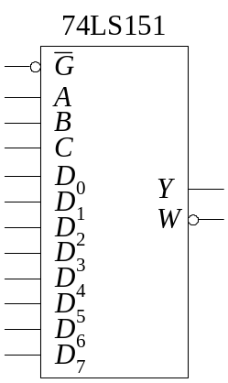

6、 试用74LS161设计一个模12（即12进制）加计数器。要求：
1）用反馈清零法；2）用反馈置数法。
已知74161功能表如下。/CR是异步清零端，/LD是同步预置数控制端。

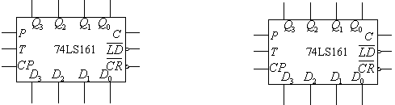

- 试用一片八选一数据选择器设计一个“四舍五入”电路。该电路输入为8421BCD码，当输入的数大于等于5时，输出为1，否则输出为0。

- 试用上升沿触发的D触发器及门电路设计一个同步四进制加法计数器，要求列出状态图，状态表，写出激励方程，画出逻辑图。

- 某雷达站有三部雷达A、B、C，其中A和B功率消耗相等，C的功率是A的两倍。这些雷达由两台发电机X和Y供电，发电机X的最大输出功率等于雷达A的功率消耗，发电机Y的最大输出功率是X的3倍。试用74138译码器和逻辑门设计一个配电电路，能够根据各雷达的启动和关闭信号，以最节约电能的方式启、停发电机。

- 试用下降沿触发的D触发器及门电路设计一个同步四进制减法计数器，要求列出状态图，状态表，写出激励方程，画出逻辑图。

- 某设备有开关A、B、C，要求：只有开关A接通的条件下，开关B才能接通；开关C只有在开关B 接通的条件下才能接通。违反这一规程，则发出报警信号。采用四选一数据选择器设计一个能实现这一功能的报警控制电路。

- 试用上升沿触发的JK触发器设计一同步时序逻辑电路，其状态图如图3所示，要求电路使用的门电路最少。

- 某工厂有三个车间，每个车间各需1kW电力。这三个车间由两台发电机组供电，一台 是1kW，另一台是2kW。三个车间经常不同时工作，有时只一个车间工作，也可能有两个车间或三个车间工作。为了节省能源，又保证电力供应，请设计一个逻辑电路，能自动完成配电任务。用Ａ、Ｂ、Ｃ表示三个变量，采用74138和少量的逻辑门实现该电路（画出电路图）画出逻辑电路图。（15分）

- 用JK触发器设计一个同步六进制计数器（15分）

- 设计并实现一位全减器（12分） 电路实现D=A-B-C的功能，其中C是来自低位的借位信号，D是本位求得的差信号；电路还要产生向高位借位信号；采用74151和少量的逻辑门实现该减法器电路并画出逻辑电路图。（15分）

- 用JK触发器设计一个同步七进制计数器（15分）

